致富带头人成效档案
致富带头人姓名：李江
所在单位：提木日筒嘎查
带富人员姓名：李增、李国坤、姚树青
所在单位：提木日筒嘎查
1.通过什么方式带动：奈曼旗江祥种植专业合作社
2.达到了什么效果：通过致富带头人的带领贫困户李增、李国坤、姚树青种植红干椒。每户增产4000元。
3.带动类型：种植业
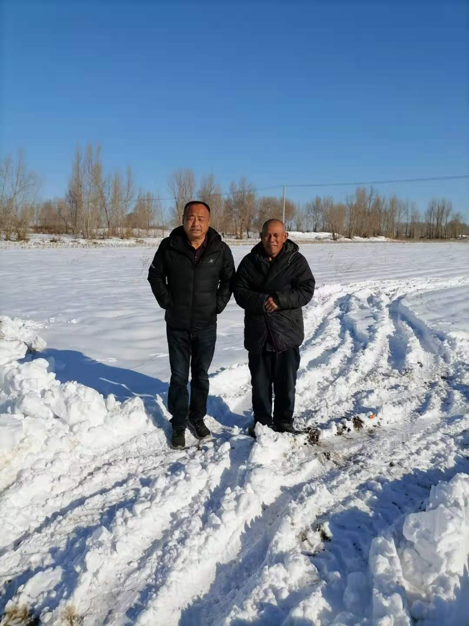
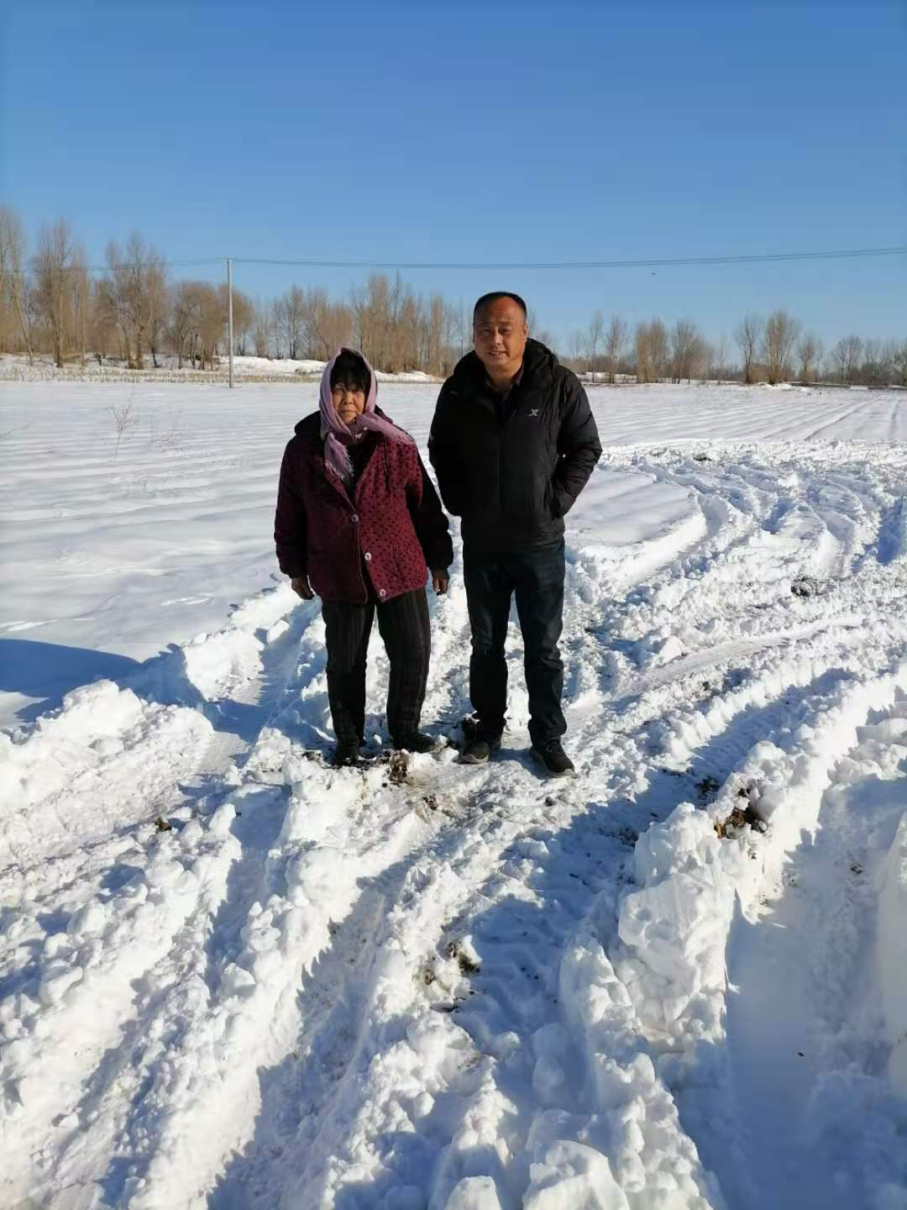
致富带头人：
带富人员：

